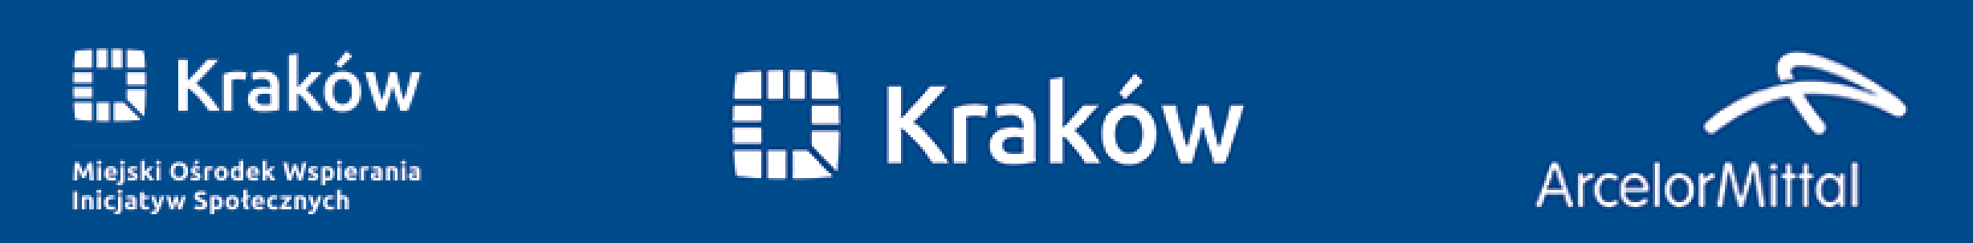

Sprawozdanie
Program minigrantów ArcelorMittal Poland
“Działamy lokalnie” edycja 2018

1. Data sprawozdania:

2. Organizacja:

3. Tytuł projektu:

4. Czas trwania projektu:

Sprawozdanie merytoryczne

5. Opis realizacji projektu:

6. Beneficjenci:

7. Liczba beneficjentów:

8. Czy cele/założenia Projektu zostały osiągnięte:

Sprawozdanie finansowe

Lp. | Rodzaj wydatków | Koszt całkowity | Kwota przekazana przez ArcelorMittal Poland | Wkład własny
 | OGÓŁEM:

W przypadku jakichkolwiek wątpliwości lub pytań prosimy o kontakt z Biurem Odpowiedzialności Biznesu ArcelorMittal Poland: telefon: 32 – 776 7954, adres e-mail: magdalena.kusmierz@arcelormittal.com

